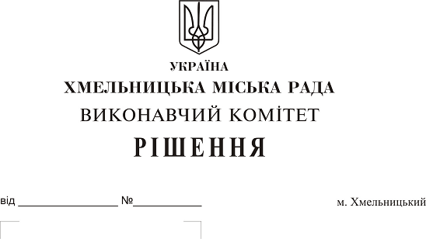
Про надання дозволу товариству з обмеженою відповідальністю «Валентина» на влаштування вхідного тамбуру та вітрини з легких конструкцій до нежитлового приміщення по вул. Соборній, 16

Розглянувши матеріали, подані управлінням архітектури та містобудування департаменту архітектури, містобудування та земельних ресурсів, керуючись Законом України “Про місцеве самоврядування в Україні”, рішенням шостої сесії Хмельницької міської ради від 27.04.2011року №15 «Про затвердження Порядку надання дозволу на проведення переобладнання або перепланування будинків, квартир, житлових та нежитлових приміщень у житлових будинках», виконавчий комітет міської ради

В И Р І Ш И В:

1. Надати дозвіл товариству з обмеженою відповідальністю «Валентина» на влаштування вхідного тамбуру та вітрини з легких конструкцій площею 25,5 м² до нежитлового приміщення (договір купівлі-продажу зареєстрований в реєстрі за №1-2439 від 01.12.2003) по вул. Соборній, 16 на умові благоустрою прилеглої території та забезпечення безперешкодного доступу для людей з обмеженими фізичними можливостями.
2. Роботи з перепланування проводити відповідно до проекту, який має бути розроблений архітектором (інженером) який має відповідний кваліфікаційний сертифікат, або під його керівництвом, з дотриманням вимог чинних будівельних норм і правил (ДБН В.2.2-15-2005 «Житлові будинки. Основні положення», ДБН В.2.2-20-2001 «Газопостачання», ДБН А.2.2-3-2014 «Склад та зміст проектної документації на будівництво», ДБН В.3.2-2-2009 «Житлові будинки. Реконструкція та капітальний ремонт» та інші).
3. Контроль за виконанням рішення покласти на заступника міського голови А. Бондаренка.

Міський голова О. Симчишин

